Бокий Владимир Павлович
13а группа, 4 курс, кафедра ТП

Отчет по Лабораторному Занятию №14

Выбрал задание 1.3.

Для решения частично использовал исходный текст dhog68, а именно функцию 4Eh 21h прерывания, которая заполняет DTA.
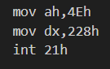
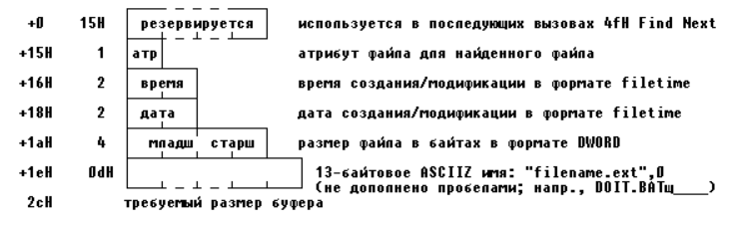
В тексте вируса чтобы добраться до имени файла использовалось смещение 9eh, значит в моем случае, чтобы получить атрибут файла, надо на 9 байт меньше: 95h
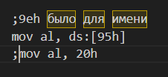
Далее, чтобы вывести необходимое мне число, я использовал часть исходного текста, представленного в одной из предыдущих лекций, там где надо было возвести значение цифры в квадрат или в четвертую степень.
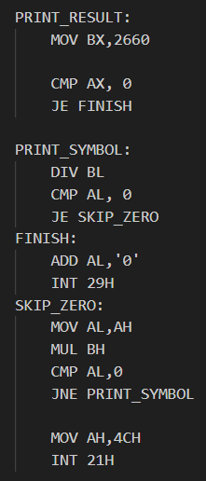

Полученная программа надо мной издевается. Когда дело доходит до записи в al атрибута файла, записывается вроде бы нужное число:
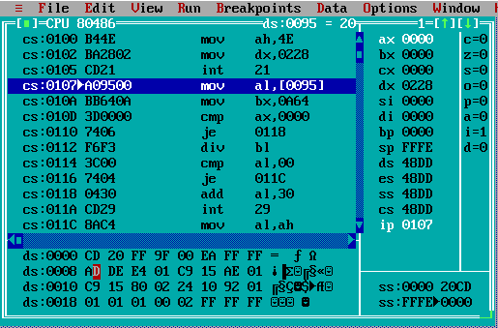
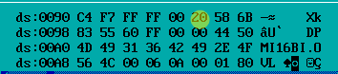
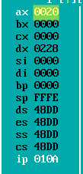
Далее по алгоритму вывода символов, используя отладчик можно убедиться, что перед прерыванием 29h в регистре al находятся (в этом конкретном случае) ASCII коды символов «3» и «2» (так и должно быть в 10с.с.). Однако выводится 16.
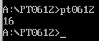
Если же эту двадцатку в 16.с.с. ввести вручную
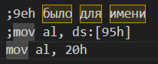
В отладчике получается то же самое
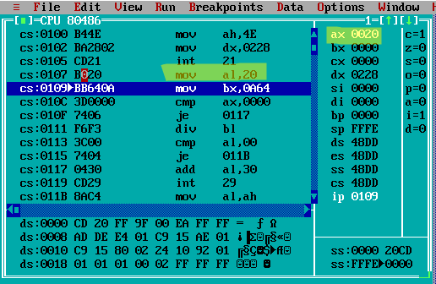
Но выводится уже «32».
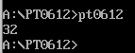
Цыганские фокусы.

